一、填空（30分）
成绩
1．（3分）① 电力学、② 电子学、③ 控制理论
2.（6分）①②③④ AC-DC，DC-AC，DC-DC，AC-AC，⑤⑥AC-DC，DC-AC
3．（6分）①SCR，GTO，②MOSFET，③IGBT，④MOSFET。⑤IGBT，MOSFET，⑥GTO。
4．（4分）_①1.414U₂_，②0.9U₂_，③1.5~2.5，④1.2 U₂_
5．（2分）①串联_，②并联_。
6．（5分）①Boost，②Cuk，③Sepic。④5 ，⑤4 。
7．（3分）_①[0，pi]_， _②减小_，_③减小_。
8．（1分） ① 同步调制 。
二、简答（45分）
1．（5分）
承受正电压，有触发脉冲。（2分）
保持电流大于维持电流。（1分）
施加反压使其流过的电流小于擎住电流。（2分）
2．（6分）
纵向、横向换流（2分）。三相桥式电压型逆变电路为纵向换流（1分），因为电流在同桥臂上下半桥之间换流（1分）；三相桥式电压型逆变电路为横向换流（1分），因为电流在三个上桥臂之间或三个下桥臂之间换流（1分）。
3.（5分）
Uo=(N2*ton)/(N1*T)* Ui （1分）
Uo=N2/N1* Ui（1分）
Us=(1+N1/N3)Ui （1分） 分析（2分）
4.（5分）
多重多相斩波电路是在电源和负载之间接入多个结构相同的基本斩波电路而构成的（1分）。一个控制周期内电源侧的电流脉波数成为斩波电路的相数（1分），负载电流脉波数成为斩波电路的重数（1分）。如图（3分）
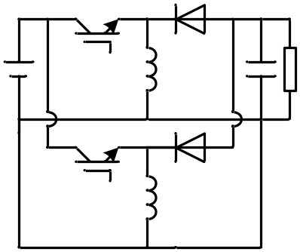
5．（7分）
单相交流调压电路带阻感负载，如果控制角α大于负载阻抗角φ，稳态时α的移相范围是φ《α《π（1分）
如果控制角α小于负载阻抗角φ，稳态时晶闸管VT1和晶闸管VT2的导通时间分别是π（2分）。α小于φ的情况下，晶闸管驱动脉冲宽度要足够宽，使得关闭的晶闸管电流过零时，开通的晶闸管仍有脉冲（2分）。此时需开通的晶闸管才会承受正向电压而开通（2分）。
6．（4分）
自然采样，教材P166 图7-6，直接比较而得到脉冲（2分）。规则采样，教材P170，图7-12，（2分）。
7．（6分）
滞环定义P177（1分），定时比较P179（1分）。滞环控制误差，不控频率（2分）；定时比较限定最高频率，无法控制误差（2分）。
8．（7分）
解决了开关损耗和噪声的问题（2分）。控制开关开通前的电压为零，开关关断前的电流为零以达到目的（2分）。准谐振、零开关PWM、零转换PWM（3分）。
三、综合（25分）
1．（10分）
解：
①当L_{B}＝0时：
U_{d}＝2.34U₂cosα＝2.34×100×cos60°＝234（V） （1分）
I_{d}＝（U_{d}－E）∕R＝（234－100）∕1＝134（A） （1分）
λ=(3/Pi)cosα=0.4975（1分）
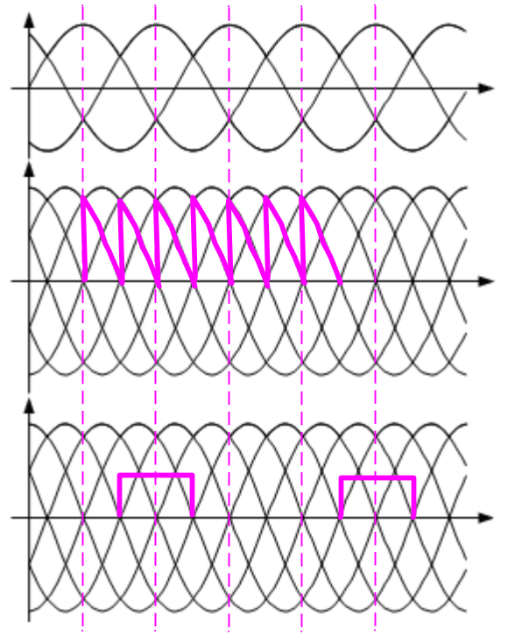（2分）
②当L_{B}＝2mH时
U_{d}＝2.34U₂cosα－ΔU_{d} （1分）
ΔU_{d}＝3X_{B}I_{d}∕π （1分）
I_{d}＝（U_{d}－E）∕R （1分）
解方程组得：
U_{d}＝（2.34πU₂R cosα＋3X_{B}E）∕（πR＋3X_{B}）＝183.75（V）（1分）
I_{d}＝ 83.75 （A） （1分）
ΔU_{d}＝ 11.84（V）
又∵－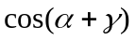＝2X_{B}I_{d}∕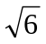U₂= 0.215
cos(cos60°+γ)＝0.285
γ＝73.43°－60°＝13.43°（1分）
u_{d}、I_{VT1}和I_{VT2}的波形见课本图3-21及3-26。
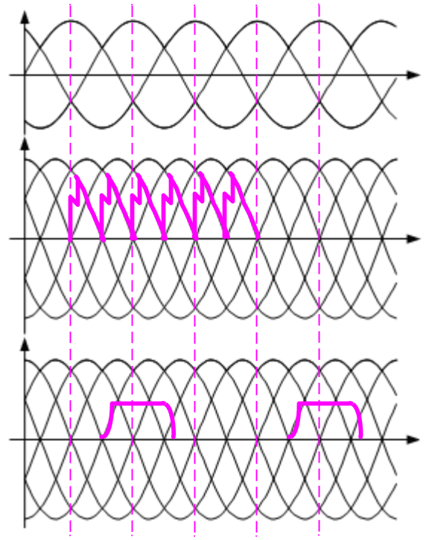（2分）

2．（7分）
解：
(1) 波形图详见课本P104页图4-10.
（每个波形1分，共4分）
t
O
t
O
t
O
t
O
t
O
t
O
t
O
t
O
a)
b)
c)
d)
e)
f)
g)
h)
u
UN'
u
UN
u
UV
i
U
i
d
u
VN'
u
WN'
u
NN'
U
d
U
d
2
U
d
3
U
d
6
2
U
d
3
(2) 输出线电压有效值 U_{UV}=0.816U_{d}=81.6V （1分）
输出线电压基波幅值 UUV1m=((2*(3)^0.5)/Pi)*U_{d}=1.1U_{d}=110V （1分）
输出线电压5次谐波幅值 U_{UV5m}=1/5*U_{UV1m}=22V （1分）

3．（8分）
解：
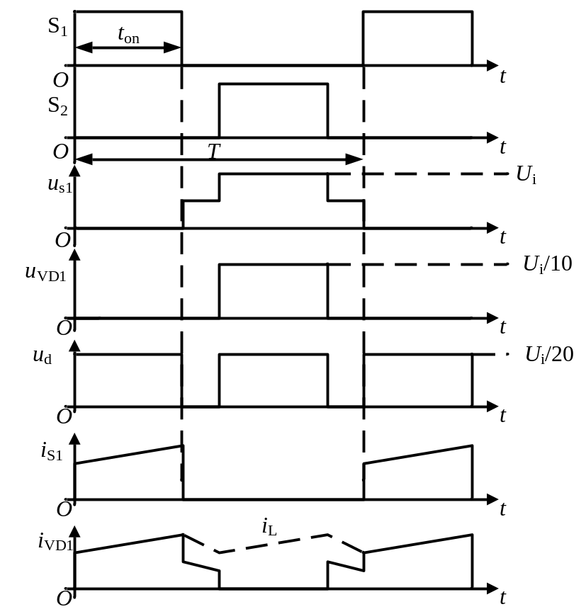
1）如图（5分）
2） 100×1/10×25%=2.5V （1分）
3） p=0.64×10=6.4W （1分）
η=2.5×10/（2.5×10+6.4）=79.6% （1分）

